静止粒子衰变后的能量问题

一个静能为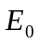的静止粒子，衰变为两个静止能量为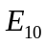和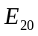的粒子，问衰变后这两个粒子的总能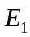、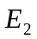各是多少？
解：衰变前后总能量守恒：
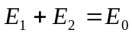 —— （1）
兹由相对论动量和能量的关系：
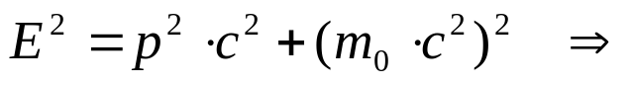
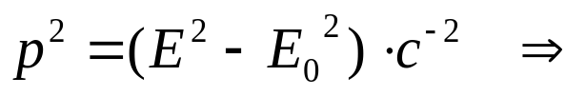
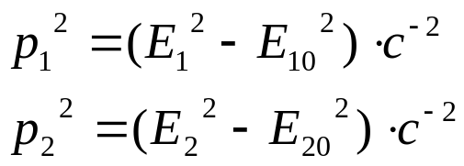
衰变前后动量守恒得到：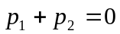 ，从而有： 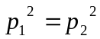
于是得到
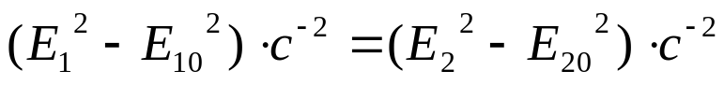 —— （2）
兹联合式(1)和式(2)，解得
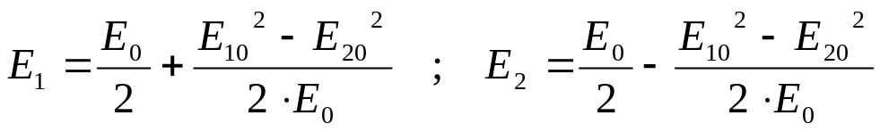

附录1：13142期末考第二题

2. （14分）
一个质量为的静止粒子，衰变为两个静止质量为和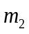的粒子，问衰变后这两个粒子的动能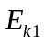、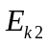各是多少？(设光速为).
解：衰变前后总能量守恒：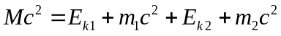 —— （1）（4分）
由相对论动量和能量的关系：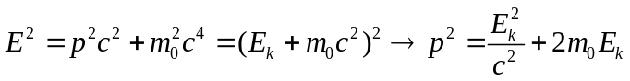
衰变前后动量守恒得到：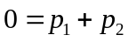 有： （4分）
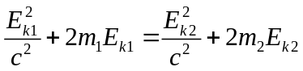 —— （2）
解得：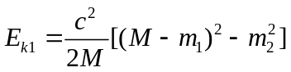 ；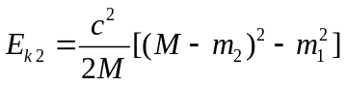 （3+3=6分）

